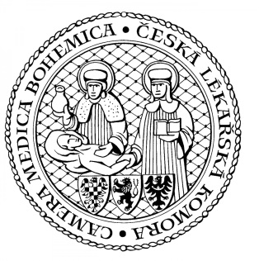
ČESKÁ LÉKAŘSKÁ KOMORA se sídlem v Olomouci ČLK PRAHA
OS ČLK PELHŘIMOV Kancelář v Praze:
MUDr. Josef Suk Drahobejlova 27, 190 00 Praha 9
předseda Telefon: 257 215 285
Slovanského bratrství 710, 393 38 Pelhřimov E-mail: sekretariat@clkcr.cz
Telefon: 731 619 104 Kancelář v Olomouci:
E-mail: pelhrimov@clkcr.cz Lužická 419/14, 779 00 Olomouc
Telefon: 587 301 817

Pozvánka na vzdělávací akci

OS ČLK Pelhřimov pořádá v souladu se SP ČLK č. 16 seminář

MASLOWOVA PYRAMIDA

Odborný garant: MUDr. Josef Suk
předseda OS ČLK Pelhřimov

Přednášející: Doc. Prof. MUDr. Dr. Jaroslav Kašparů, Ph.D.

Místo konání: vzdělávací salonek nemocnice Pelhřimov
Slovanského bratrství 710, 393 01 Pelhřimov

Termín akce: 22. května 2024
Začátek akce: 14,30 hodin
Konec akce: 16,00 hodin
Délka trvání akce celkem: 2 přednáškové hodiny

PROGRAM:
- Psychosociální vývoj člověka.
- Vliv rodinného prostředí na psychopatologii dítěte.
- Aktuální stav forenzní psychiatrie v adolescenci.

Akce je zařazena do Centrálního registru akcí ČLK pod číslem 116 071 a je ohodnocena 2 kredity.

Josef Suk, v. r.
předseda OS ČLK Pelhřimov

